Isolatorsysteem voor luidsprekerlijnen

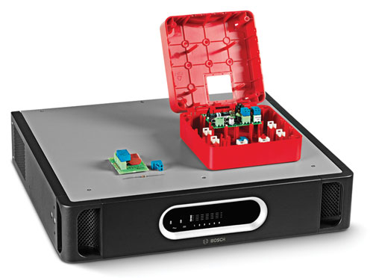
nl Specificaties
voor ontwerpers
en technici

Info over dit Document

Doel
Bij het opstellen van de specificatie, tender of offerte voor een Bosch isolatorsysteem voor luidsprekerlijnen, moet mogelijk een gedetailleerde beschrijving van de werking van alle geleverde apparatuur worden verstrekt. De specificaties voor ontwerpers en technici in deze publicatie zijn bedoeld voor gebruik voor deze doeleinden en mogen naar wens worden gekopieerd en/of verveelvoudigd.

Strekking
Het Bosch isolatorsysteem voor luidsprekerlijnen dient te worden gebruikt in combinatie met het Praesideo ontruimingssysteem of het Plena gesproken woord ontruimingssysteem. Deze specificaties voor ontwerpers en technici bevatten alleen de specifieke beschrijving van de werking voor het Bosch isolatorsysteem voor luidsprekerlijnen.

Doelgroep
Deze specificaties voor ontwerpers en technici voldoen aan de behoeften van aannemers, consultants en andere professionals die zijn betrokken bij projectmanagement of bij het ontwerp, de specificatie of de aanschaf van Public Address-systemen / gesproken woord ontruimingssystemen.

Copyright
Bosch Security Systems BV, Eindhoven, is eigenaar van het copyright van deze specificaties maar erkende professionele personen en organisaties mogen ze met als doel het opstellen van tenders, specificatievoorstellen en de bijbehorende documentatie ter ondersteuning van hun verkoop- en projectmanagementactiviteiten geheel of gedeeltelijk verveelvoudigen.

Documentformaat
De specificaties voor ontwerpers en technici zijn beschikbaar als een digitaal document in Word-formaat (.doc). Alle verwijzingen naar pagina's, afbeeldingen, tabellen etc. in dit digitale document bevatten hyperlinks naar de desbetreffende locatie.

Inhoudsopgave

1 Inleiding 4
2 Strekking van specificatie 4
3 Systeemoverzicht 4
3.1 Systeemoverzicht 4
3.2 Systeemfuncties 4
3.3 Goedkeuringen en conformiteit 5
3.4 Systeemcompatibiliteit 5
3.5 Systeemconfiguratie 5
3.6 Systeeminstallatie en aansluiting 6
3.7 Werking van het systeem 6
3.8 Eerstelijns systeemonderhoud 6
4 Technische specificaties 7
4.1 Master-unit 7
4.2 Isolatorprint 8
4.3 EOL-weerstand 8
4.4 DC-blokkeerprint 8

Inleiding
Het isolatorsysteem voor luidsprekerlijnen is een voordelig alternatief voor het garanderen van de werking van Public Address- en gesproken woord ontruimingssystemen in het geval van brand of andere calamiteiten. Het belangrijkste doel van het systeem is voorkomen dat de audiofunctie niet langer werkt als gevolg van defecten in luidsprekerlijnen.

Met dit systeem vervalt grotendeels de noodzaak van dure E30-bekabeling omdat de methode van lusbekabeling wordt toegepast. Het systeem wordt volledig bewaakt en kan worden geconfigureerd voor de installatie van Public Address-/gesproken woord ontruimingssystemen.

Mogelijke toepassingen zijn:
- Public Address-systemen die grote zones bestrijken. bijv. meer dan 25 luidprekers per zone.
- Gesproken woord ontruimingssystemen: locaties met meerdere ruimtes in dezelfde brandzone.

Strekking van specificatie
Deze specificatie geldt voor de levering, installatie en het onderhoud van het isolatorsysteem voor luidsprekerlijnen.

Systeemoverzicht

Systeemoverzicht
Het isolatorsysteem voor luidsprekerlijnen bestaat uit een master-unit, isolatorprints en DC-blokkeerprints.

De zone-uitgangen van het Public Address-/gesproken woord ontruimingssysteem zijn op de master-unit aangesloten; daar kunnen in totaal zes 500 W-luidsprekerlussen worden aangesloten. De isolatorprints zijn doorgelust in de luidsprekerlus en distribueren audio van het Public Address-/gesproken woord ontruimingssysteem naar de luidsprekers.

De status van elke lus wordt aangegeven door LED's op het frontpaneel van de master-unit. Op het frontpaneel bevinden zich eveneens LED's voor de status van de netvoeding en back-upvoeding van de batterij. Alle storingsindicatoren op het frontpaneel zijn gekoppeld met storingsrelais op het achterpaneel van de master-unit.
Op het achterpaneel bevinden zich de onderlinge verbindingen, spanningskeuzeschakelaar, netvoedingsschakelaar en DIP-schakelaars voor het instellen en testen.

De isolatorprinten zijn uitgevoerd met twee audioconnectoren van 100 V die aan beide zijden van de luidsprekerlus kunnen worden aangesloten, en een derde audioconnector van 100 V audio om een aftakking te maken voor een of meer luidsprekers.
Via jumperinstellingen kunnen het toegestane vermogensniveau van de luidsprekers (10, 36, 100 W
of 10 W met 20 kHz-piloottoonfilter) en andere bewakingsopties worden ingesteld.

De isolatorprint beschikt over een test/storings-LED.
De isolatorprint wordt gemonteerd in een rode behuizing met IP30-beschermingsklasse. De LED is zichtbaar wanneer de print in de behuizing is gemonteerd. Er kunnen gemakkelijk storingen in het systeem mee worden opgespoord.

De DC-blokkeerprint blokkeert DC en beschermt tegen overbelasting door stroombegrenzing. Deze print is met dezelfde aansluitingen uitgevoerd als de isolatorprint. Dat betekent dat de luidsprekerlus en aftakkingen (10 W luidsprekerbelasting) snel en eenvoudig kunnen worden aangesloten.

Systeemfuncties
De master-unit bewaakt de luidsprekerlus op lusstoringen en geeft storingen weer op het frontpaneel.

De belangrijkste functie van de isolatorprints zijn:
- kortsluiting detecteren en isoleren in het naastgelegen segment.
- onderbreking, kortsluiting en overbelasting bij een aftakking detecteren en isoleren.

Goedkeuringen en conformiteit
Het isolatorsysteem voor luidsprekerlijnen voldoet aan alle voorschriften en normen die van toepassing zijn op dit type apparatuur. Het systeem heeft met name de volgende goedkeuringen en voldoet aan de volgende normen:

Goedkeuringen
Veiligheid | conform EN 60065
Emissie | conform EN 55103-1
Immuniteit | conform EN 55103-2 en EN 50130-4
Maritiem | conform EN 60945
Ontruiming | conform EN 54-16

Conformiteit
Voldoet voor gebruik conform | NEN2575, VDE0833 en BS5839
Ontruiming | conform EN 60849

Bovendien voldoet het systeem aan alle internationale, nationale en lokale voorschriften die van toepassing zijn op het ontwerp, de constructie en de installatie van elektrische apparatuur.

Systeemcompatibiliteit
Het isolatorsysteem voor luidsprekerlijnen wordt getest met de volgende producten en productlijnen:

Productlijnen:
- Praesideo ontruimingssysteem
- Plena gesproken woord ontruimingssysteem
Praesideo versterkers:
- Vermogensversterkers: PRS-1P500,
PRS-2P250 en PRS-4P125
- Basisversterkers: PRS-1B500, PRS-2B250 en PRS-4B125
Units van Plena gesproken woord ontruimingssysteem:
- Plena controller voor gesproken woord ontruiming: LBB1990/00
- Plena router voor gesproken woord ontruiming: LBB1990/00
- Plena vermogensversterkers: LBB1930/20, LBB1935/20 en LBB1938/20

Het isolatorsysteem voor luidsprekerlijnen is compatibel voor gebruik met de Praesideo familie van producten voor luidsprekerbewaking (LBB4440/00, LBB4441/00, LBB4442/00 en LBB4443/00).

Systeemconfiguratie
De volgende installatieopties zijn mogelijk:

Installatieoptie 1: één isolatorprint voor elke luidspreker:
Er kunnen maximaal 50 isolatorprinten in elke luidsprekerlus worden geïnstalleerd bij deze optie.

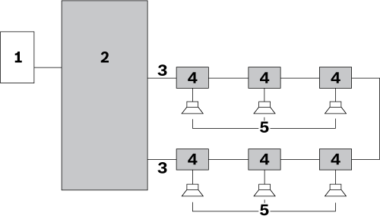

Installatieoptie 2: aftakkingen van luidsprekers aangesloten op een isolatorprint:

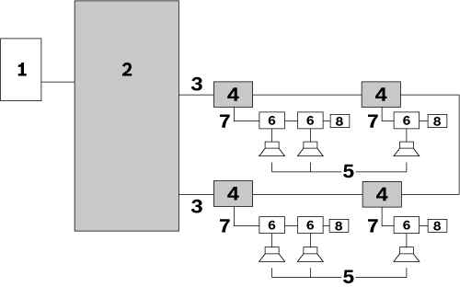

Installatieoptie 3: luidsprekers aangesloten tussen isolatorprinten:

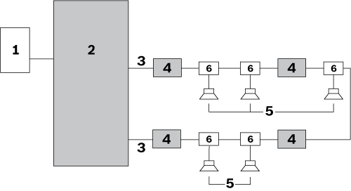

Gecombineerde installatieopties:
Installatieopties kunnen worden gecombineerd:

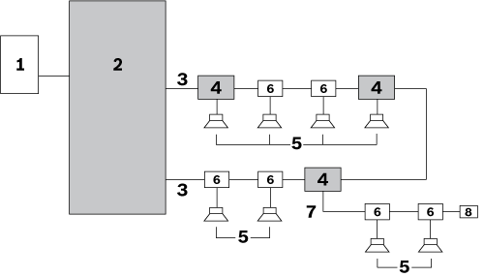

Nr. | Item
1 | Zone-uitgang van Public Address-/gesproken woord ontruimingssysteem
2 | Master-unit
3 | Luidsprekerlus (één lus afgebeeld)
4 | Isolatorprint
5 | Luidspreker
6 | DC-blokkeerprint

Systeeminstallatie en aansluiting
De master-unit(s) wordt/worden ingebouwd in (een)
19-inch rek(ken).

Installatie van het systeem wordt gebaseerd op de methode van lusbekabeling. Alle luidsprekers worden aangesloten op het systeem met behulp van een isolatorprint, een
DC-blokkeerprint of een DC-blokkeercondensator.

De maximale draaddikte van de gebruikte kabels voor de luidsprekerlus bedraagt 2,5 mm². De maximale kabellengte van elke luidsprekerlus bedraagt 1000 m.

De totale maximale kabelcapaciteit van elke lus bedraagt 600 nF, met inbegrip van de kabelcapaciteit voor aftakkingen.
De totale maximale kabelimpedantie in elke lus bedraagt 24 ohm.

De maximale kabellengte van een aftakking naar een luidspreker bedraagt 50 m, onafhankelijk van de luslengte. De maximale toegestane belasting op een DC-blokkeerprint bedraagt 20 watt.

Werking van het systeem
Het isolatorsysteem voor luidsprekerlijnen is volledig bewaakt. Er bevinden zich geen bedieningselementen op het front- en achterpaneel van de master-unit.

De gebruikersinterface van het frontpaneel van de master-unit bestaat uit LED's waarmee de volgende status wordt aangegeven:
- Looptestmodus
- Storing
- Lusinitialisatie
- Lus OK

Ook de status van de netvoeding en voeding van de back‑up-batterij wordt aangegeven op de master-unit.

De maximale bedrijfstemperatuur van de master-unit, isolatorprints en DC-blokkeerprinten bedraagt 55°C.

Het systeem controleert de hoofdluidsprekerlus op storingen.

Eerstelijns systeemonderhoud
Het systeemontwerp maakt snelle en doeltreffende opsporing en oplossing van storingen door personeel ter plaatse mogelijk. Dit wordt ondersteund door een ingebouwde looptestmodus. Reserveonderdelen en instructies worden verstrekt.

Technische specificaties
Voor het apparaat gelden de volgende technische specificaties:

Master-unit

Elektrische specificaties

Netspanning
Spanning | 115 - 230 VAC, ±10%, 50/60 Hz
Zekeringsvermogen | T6.3 A, 250 V
Inschakelstroom | Tijd: < 10 ms; ≤ 30 A
Maximaal stroomverbruik | 150 W

Batterijvoeding
Spanning | 18 – 56 VDC nominaal  24 of 48 VDC
Storingsdetectieniveau back-up | 21 ± 1 VDC
Max. stroom back-upvoeding | 4,5 A

Hardware-interfaces
100 V audio I/O  (lus 1-6) | Inplugbare schroefklem
Storingsuitgang  (lus 1-6) | Potentiaalvrije contacten 24 V, 1 A
Storingsrelais behalve algemeen storingsrelais | - OK-status is normaal niet bekrachtigd  - NO is open
Algemeen storingsrelais | - OK-status is storingsveilig, normaal bekrachtigd  - NC is open (storingsveilig)

Prestaties
Max. aantal isolatorprinten in lus | 50
Vermogenscapaciteit  per lus | 500 W
Frequentiebereik | 50 Hz - 20 kHz

Batterijverbruik 24 V

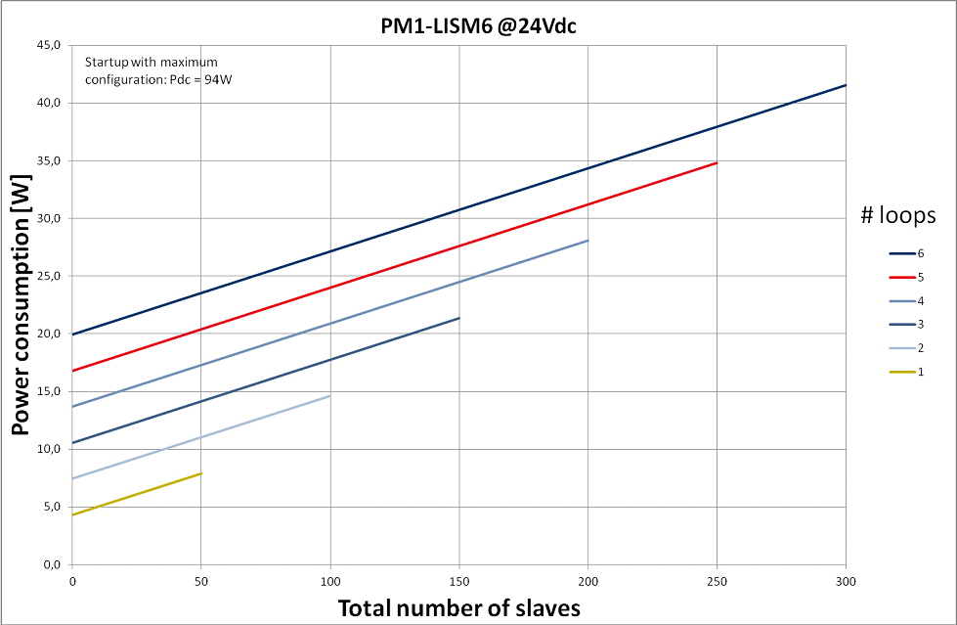

Batterijverbruik 48 V

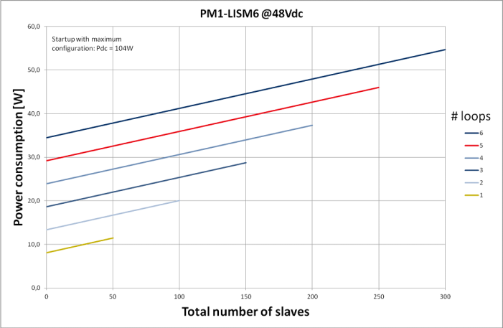

Mechanische specificaties

Afmetingen (H x B x D)
Voor montage in een  19-inch rek, met beugels | 88 x 483 x 400 mm
vóór de beugels | 40 mm
achter de beugels | 360 mm
Gewicht | 15,9 kg
Montage | 19-inch rek
Kleur | Antraciet met zilver

Omgevingseisen

Bedrijfstemperatuur | -5ºC tot +55ºC
Opslagtemperatuur | -20ºC tot +70ºC
Relatieve vochtigheidsgraad | 15% tot 90%
Luchtdruk | 600 tot 1100 hPa

Isolatorprint

Elektrische specificaties

Aansluiting luidsprekerlus | 120 VAC audio, max. 5 A
Max. belasting luidsprekerlus | 500 W
Max. belasting van aftakking-off | 100 W
Storingsindicatie-LED voor test | Geel
Testknop | Tijdelijk

Mechanische specificaties

Afmetingen (H x B x D) | 78 x 60 x 32 mm
Behuizing | 150 x 150 x 75 mm
Montageopties | - Compleet gemonteerd in meegeleverde behuizing  - In de luidspreker gemonteerd  - Gemonteerd in een IP-65-behuizing (optionele montagesteun LBB 4446/00 is vereist)
Gewicht | ca. 180 g
Kleur | Rood
Brandwerende eigenschappen | UL60065
Bescherming tegen het binnendringen van stoffen en materialen | IP30
Uitdrukbare uitsparingen voor kabels | - 3 gaten voor  6mm-bedrading  - 3 gaten voor  9mm-bedrading

Omgevingseisen

Bedrijfstemperatuur | -5ºC tot +55ºC
Opslagtemperatuur | -20 ºC tot +70 ºC
Relatieve vochtigheidsgraad | 15% tot 90%
Luchtdruk | 600 tot 1100 hPa

EOL-weerstand

Elektrische specificaties

EOL-weerstand | Weerstand van  47 kohm, > 0,5 W

DC-blokkeerprint

Elektrische specificaties

Aansluiting X1, X2 voor luidsprekerlus | 120 VAC audio, max. 5 A
Max. belasting luidsprekerlus | 500 W
Aftakking X3 | 20 W op aftakking-off
Hoog-doorlaatfilter | - 67 Hz bij 20 W belasting  - 34 Hz bij 10 W belasting

Mechanische specificaties

Afmetingen (H x B x D) | 60 x 45 x 30 mm
Montage | In de luidspreker gemonteerd (optionele montagesteun LBB 4446/00 is vereist)
Gewicht | ca. 16 g

Omgevingseisen

Bedrijfstemperatuur | -5 ºC tot +55 ºC
Opslagtemperatuur | -20 ºC tot +70 ºC
Relatieve vochtigheidsgraad | 15% tot 90%
Luchtdruk | 600 tot 1100 hPa

Bezoek voor meer informatie onze website www.boschsecurity.nl

© 2014 Bosch Security System BV
Informatie kan zonder voorafgaande kennisgeving worden gewijzigd.
03-2014 V1.1

